Rozdíl mezi instruktivním (znalostním) a konstruktivním (tvořivým) přístupem k výuce.
- Název díla je ………………..
- Autorem je ……………… žil …………………
- Jedná se o umělecký sloh ………………..

DÚ: Do příště se to naučte, budeme psát
opakovací test.
- Jak byste dílo nazvali?
- Svůj název zdůvodněte.
- Porovnejte se sousedem a vyhodnoťte, který název je vhodnější.
DÚ: Autorem je umělec Rodin. Vyhledejte
skutečný název díla a na příště připravte
3 min. prezentaci o autorovi, době a díle.
Vyhodnoťte, jak jste se přiblížili svým
Názvem díla originálu.
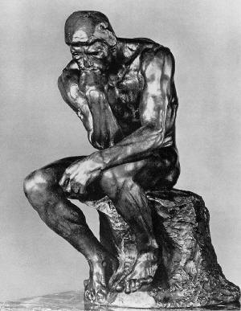
- Kterým přístupem předá učitel rychleji sumu znalostí?
- Který způsob výuky je snadnější pro učitele?
- Pomocí jakého přístupu si budou žáci déle pamatovat název, autora a umělecký sloh?
- Který z přístupů by vás/žáky víc bavil?
- Který způsob výuky rozvijí kromě znalostí i dovednosti i postoje (klíčové kompetence)?
- Který způsob výuky je pro život přínosnější?

- KTERÁ ZE ZÍSKANÝCH INFORMACÍ (název, autor, doba, sloh) PATŘÍ K VŠEOBECNÉMU PŘEHLEDU, KTERÝM BY MĚL BÝT VYBAVEN KAŽDÝ VZDĚLANÝ ČLOVĚK/GYMNAZISTA?
- KTERÉ DOVEDNOSTI (KOMPETENCE) ŽÁK ROZVIJÍ V PRVNÍM A KTERÉ VE DRUHÉM PŘÍSTUPU K VÝUCE?

- JAKÝ PŘÍSTUP K VÝUCE BYSTE PŘÁLI VAŠIM DĚTEM?

